El propósito de este tiempo de enseñanza es que los hermanos comprendan el significado de las palabras y conceptos que son indispensables para el cumplimiento de la Gran Comisión. Estos incluyen: nación (etnia), país, etnia alcanzada, etnia no alcanzada, Ventana 10/40, evangelismo, misiones, apóstol, misionero, agencia misionera y cultura, entre otras.
La Meta

I. Una Dinámica Divertida [Diapositiva #1 de Powerpoint]
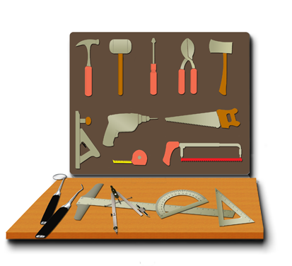
Muchos no van a entender la necesidad de estudiar un tema que se llama “Definiciones.” Esta actividad les va a mostrar la impor-tancia de tener un vocabulario técnico para llevar a cabo una tarea difícil, y el cumplimiento de la Gran Comisión entre las 7,000 etnias no alcanzadas es una tarea bastante grande y difícil.
©Depositphotos.com/Michael Brown
Pide que pase un voluntario que tenga algún oficio técnico, y pídele que diga algunas de las palabras técnicas que utiliza en su oficio. ¡Es divertido mostrarles los malentendidos que pueden existir al no usar bien esas palabras! Si un albañil dice: cuchara, puedes contestar: ¡Claro, todas las amas de casa tienen cucharas en la cocina! Si un dentista dice: puente, puedes bromear: ¡Claro, hacen falta más puentes para mejorar el tráfico en esta ciudad!
La idea es mostrarles que cada área de trabajo tiene su vocabulario técnico, ¡cuánto más la Gran Comisión! Aquí radica uno de los paradigmas inadecuados: el mal uso de unas palabras claves, el cual no permite un entendimiento claro de la Gran Comisión.
©Depositphotos.com/corneliap/Emir Semik/Khoon Lay Gan

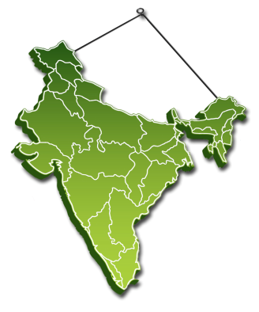
II. La Palabra Más Importante – Nación [2]
Al escuchar a Jesús decir: Id y haced discípulos a todas las naciones (Mateo 28:19), la gran mayoría de los cristianos cree que está obedeciendo este mandato. Ellos piensan así: Jesús dijo que fuéramos a todos los países, y el país que me tocó es México; aquí me quedo; ¡ya cumplí! ¡Nada podría ser más lejos de la verdad!
_{©Depositphotos.com/John Takai}

Cuando Jesús dijo: a todas las naciones, Él utilizó la palabra griega ethne [3], que en español se traduce “etnia.” [4] Él quiere que se establezca una iglesia en cada etnia (nación), no solamente en cada país. ¿Cuál es la diferencia entre un país y una etnia (nación)?
Imagina un mapa de la India hecho de cerámica, colgando en la pared. [5] De repente se cae y se hace añicos. [6] Ahora, ¿cuál de las dos imágenes representa mejor la realidad espiritual de la India, el mapa entero dividido ordenadamente en estados, o el mapa destrozado en el piso? En el sentido bíblico, ¡es el mapa destrozado! En la India viven unas 3,000 tribus, castas y dialectos diferentes, o sea, 3,000 etnias. Cada una de estas etnias vive aislada de las demás, como los pedazos desparramados del mapa destrozado. ¡Estos pedazos son naciones según la definición bíblica! Analizamos esta idea con la gráfica de la página siguiente. [7]

©Depositphotos.com/Viktoria Protsak/John Takai

Hay muchas palabras en la Biblia que expresan la idea de etnias: naciones, gentiles, pueblos, lenguas, familias, tribus, linajes y razas. [8] La realidad de un país como hoy lo conocemos no existía en los tiempos bíblicos; eran etnias conquistadas por grandes imperios. En los libros y los videos acerca de las misiones transculturales vas a ver también los términos grupos, grupos étnicos o grupos etnolingüísticos. En este libro vamos a seguir usando la palabra etnia.
Voy a nombrar diferentes grupos
de personas y ustedes me van a contestar si es un país o una etnia. ¿Listos?
México… zapatecos… China kurdos… Guatemala… bereberes…
¡Es hora de jugar…!
¿Etnia o País?
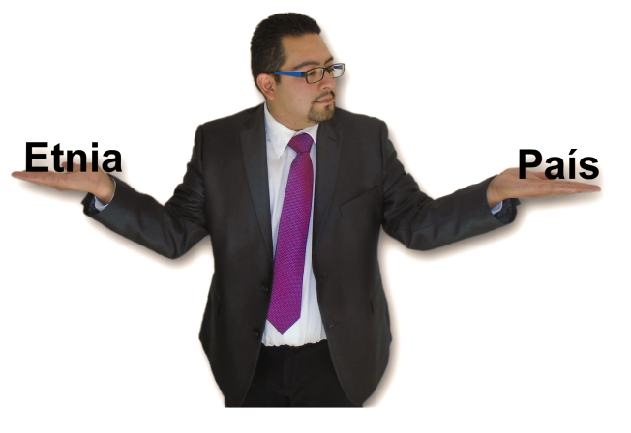
Vas a encontrar que la gente ya tenía una noción de la diferencia entre un país y una etnia. Lo que la gente no sabía es que la palabra nación en la Biblia se refiere a etnias. Para enfatizar este concepto, es muy divertida la actividad que se ve a la izquierda. [9] Es importante que los participantes no queden con la idea de que solamente los grupos indígenas son etnias. Nosotros también somos parte de una etnia y todos los seres humanos pertenecen a una etnia. Puedes terminar esta parte mencionando que hay 222 países en el mundo, mientras ¡existen 24,000 etnias! [10]

III. La Importancia de Pensar en Etnias y no Países
Cuando los cristianos escuchan la Gran Comisión en la Biblia, tratan de obedecerla haciendo el evangelismo local. Es porque ellos no tienen los paradigmas adecuados para involucrarse efec-tivamente en las misiones mundiales. En una palabra, piensan que la población del mundo es ¡un solo mar de gente! [11] En este modo de pensar se cree que al evangelizar al vecino, amigos y familiares, uno desata una cadena perpetua de conversiones que tarde o temprano va a abarcar todos los seres humanos del planeta, como podría correr un virus por todo el globo.
©Deposithotos.com/Nelson Marquez
El Paradigma
Equivocado
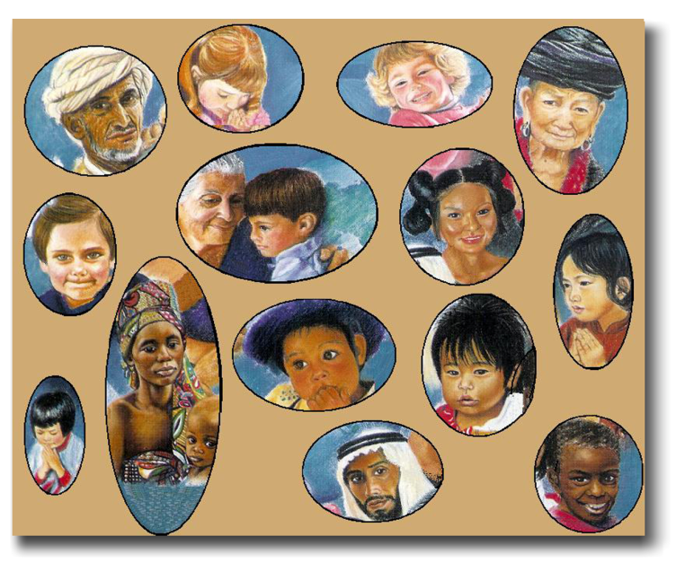
La metáfora favorita de esta idea es la de aventar una piedra al mar, suponiendo que las olas van a expandirse y así llegar a todas partes del mundo. Esta metáfora se puede predicar con mucho entusiasmo, pero ¡no tiene nada que ver con la realidad!
La población del mundo no es un solo mar de gente, sino una serie de lagos de gentes, ¡24,000 lagos para ser exacto! [12] Puedes echar una piedra en uno de esos lagos, pero las olas van a llegar nada más a la otra ribera del mismo lago. De la misma manera el evangelismo local funciona muy bien dentro de una etnia, pero no es suficiente para ganar la gente que vive en otra etnia. Así que, cada etnia que no tiene una iglesia necesita un esfuerzo misión-ero desde las etnias que ya cuentan con iglesias.
_{Jill Suzanne Hatcher}
El Paradigma Correcto

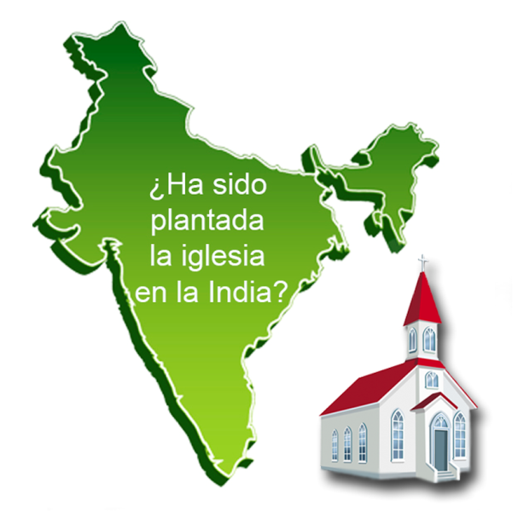
Otra definición de una etnia, desde el punto de vista estratégico, es la siguiente:

Una etnia es la mayor extensión de un grupo de personas por la cual puede fluir el evangelio sin topar con barreras de entendimiento o prejuicio.

Regresamos al caso de la India. ¿Ha sido plantada la iglesia en la India? Hay que hacer otra pregunta: ¿Cuál “India”? Las 3,000 etnias en la India son aisladas las unas de las otras. Unas 400 de ellas ya cuentan con una iglesia. En algunas tribus, ¡hasta el 97% de la población es cristiana! Pero para estas 400 etnias que ya han sido alcanzadas no es fácil alcanzar con el evangelio a las otras 2,600 etnias, rodeadas de barreras de idioma y de cultura. Cada una de estas 2,600 etnias requerirá un equipo misionero, que aprenda su idioma y cultura para establecer una iglesia en la etnia.
©Depositphotos.com/Viktoria Protsak/John Takai
Dentro de una etnia, el evangelio sí corre como un virus a través de los contactos sociales, basadas en comunicación, entendimiento y confianza. Al tener contacto con otra etnia, este proceso sencilla-mente para en seco, porque no hay comunicación, entendimiento o confianza. Es como si fueran inmunes al evangelio.

IV. Etnias Alcanzadas y Etnias No Alcanzadas [13]
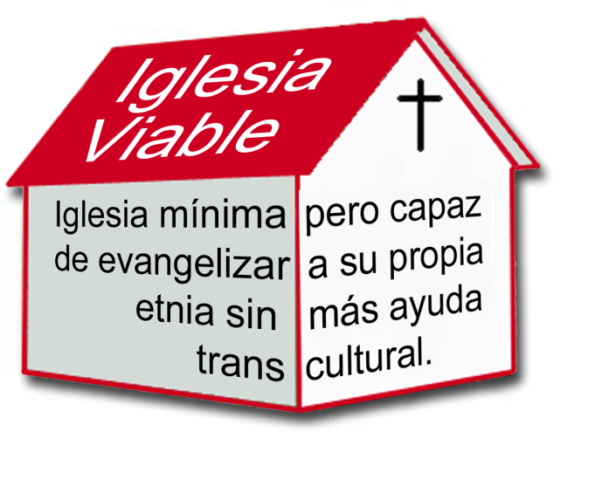
Para saber si una etnia se considera alcanzada o no, hay que definir primero lo que es una “iglesia viable” (ver la definición a la izquierda). Esta implica un grupo de congregaciones nativas, crecientes y evangelizadoras que tengan una buena parte de la Biblia traducida. Aquella etnia que cuenta con una iglesia viable se considera una “etnia alcanzada.” Puede quedar mucho trabajo de evangelismo para que cada persona de aquella etnia escuche el evangelio, pero ya no dependerá de los misioneros provenientes de otras etnias. [14] Gracias a Dios que de las 24,000 etnias en toda la tierra, 17,000 de ellas se consideran alcanzadas.
Aquellas etnias que no cuentan con una iglesia viable se pueden considerar como “etnias no alcanzadas.” [15] Estos grupos de gente necesitan que obreros lleguen de etnias ya alcanzadas y aprendan sus idiomas y sus culturas para poder plantar una nueva iglesia cristiana entre ellos. Actualmente existen unas 7,000 etnias no alcanzadas, las cuales contienen el 30% de la población del planeta. La gran mayoría de estas etnias no alcanzadas se encuentra en la famosa “Ventana 10/40” (ver página siguiente). [16,17]
La mayoría de las etnias no alcanzadas del mundo se encuentran en 5 países: China, India, Pakistán, Nepal y Bangladesh.

©Depositphotos.com/Maksym Yemelyanov
Ya contestamos la pregunta: ¿Dónde están las etnias no alcanzadas? Hay otra pregunta muy importante: ¿Cómo se encuentra la gente que vive en las etnias no alcanzadas? [18] Aunque las citas bíblicas a la izquierda podrían describir la condición de cualquiera que no conoce a Cristo, la situación de los que viven en etnias no alcanzadas es doblemente desesperante porque ellos no tienen acceso ni a una iglesia ni al evangelio. Sería bueno para los participantes enfatizar la gran diferencia entre tener acceso al evangelio y no tener acceso al evangelio. [19]
¿Cómo se encuentra la gente en las etnias no alcanzadas?

Efesios 2:12
- Sin Cristo
- Lejos de la ciudadanía de Israel
- Ajenos a los pactos de la promesa
- Sin esperanza
- Sin Dios en el mundo
Lucas 1:78-79
- Habitan en las tinieblas
- Habitan en sombra de muerte
Mateo 9:36
- Desamparados
- Dispersos
- Como ovejas sin pastor
Todos diríamos que antes de conocer a Cristo andábamos en la oscuridad. Pero aún así había iglesias cristianas cerca de nosotros que pasábamos todos los días; había Biblias que podíamos leer; conocíamos a gente cristiana. Andábamos en la oscuridad aún teniendo acceso al evangelio. La diferencia para la gente que vive en las etnias no alcanzadas es que sufren todas estas mal-diciones de vivir y morir en la oscuridad, pero además, no tienen acceso al evangelio.

V. La Diferencia entre Evangelismo y Misiones [20]
Ya que entendemos la importancia de ver la población del planeta a través de las etnias, vamos a definir ahora las actividades distintas para llevar el evangelio a todas ellas. Vamos a empezar considerando una etnia ya alcanzada que tiene una iglesia viable. Una característica de esa iglesia viable es que no tiene elementos de otras culturas, como sería ¡tocar el saxofón en la India! Tampoco impone tradiciones de denominaciones que no sean esenciales en el mensaje del evangelio. Por ejemplo, en la India la boda es una celebración muy alegre y se refleja con muchos colores, ¡incluyendo el vestido de la novia! No existen barreras de comunicación (lengua) o entendimiento (cultura) entre una iglesia viable y su etnia.
Actividades del Evangelismo
- Tocar puertas
- Campañas
- Células
- Evangelismo personal
- Radio
- Literatura
- Conciertos
- Mimo
- Payasos
- Visitación
- Ayuda social
El evangelismo, entonces, es cuando el creyente sólo tiene que cruzar la barrera social para llevar el evangelio al incrédulo. Esa barrera social se puede entender como la dificultad de presentarse con la gente, ganar su confianza, entablar una conversación y hablar de temas espirituales. El evangelismo se lleva a cabo por las muchas actividades que ya conocemos, mostradas en la tabla a la izquierda. [21]

©Depositphotos.com/Milan Vasicek/Luca de Polo

Las “misiones transculturales,” en cambio, son la actividad de cruzar las barreras lingüísticas y culturales, además de la barrera social, para compartir el evangelio. [Regresar al 20] En algún momento el misionero transcultural puede encontrarse haciendo algunas de las actividades evangelísticas que mencionamos antes, pero previo a estas, tiene que hacer el duro trabajo de abrir la brecha para el evangelio. A la izquierda vemos algunas de estas tareas. [22] (Obviamente hay que empezar con los primeros tres elementos en la lista, pero los demás elementos son si-multáneos, revueltos y ¡por toda la vida!)
Actividades de las Misiones Transculturales
- Buscar finanzas.
- Despedirse.
- Viajar.
- Aprender un nuevo idioma.
- Aprender una nueva cultura.
- Estudiar y entender su cosmovisión.
- Buscar formas para acercarse a la gente para compartir a Jesús (barrera social/evangelismo).
- Discernir la forma adecuada para la iglesia en esa nueva cultura.
- Aprender nuevas formas de música.
- Evaluar, para adaptar o rechazar, las prácticas culturales a la luz de la fe cristiana.
- Educar a sus hijos en un ambiente totalmente diferente y a veces hostil.
- Regresar a su país de origen y enfrentar malentendidos.
- Regresar al campo de trabajo.
La tarea de plantar una iglesia viable un una etnia no alcanzada es una de las más difíciles sobre la faz de la tierra; requiere de una capacitación especial y un corazón valiente. Un malentendido que surge muchas veces es que la palabra misiones se presta para nombrar el trabajo de abrir nuevas iglesias en México, trabajando en español. Ese trabajo debe llamarse “misiones locales” mientras que ir a una etnia no alcanzada para plantar una iglesia ya definimos como las misiones trans-culturales.
El peligro de no mantener esta distinción es que una iglesia puede pensar que tiene un fuerte programa misionero, mientras no está haciendo nada para las etnias no alcanzadas del mundo.

VI. Apóstoles y Misioneros [23]
Yo soy el apóstol, y yo digo que ¡todos ustedes son misioneros!
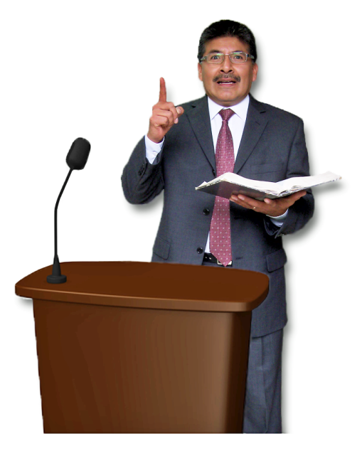
Ya que definimos la meta (etnias no alcanzadas) y el método (misiones transculturales), hay que aclarar la confusión acerca del nombre de la persona que mandamos a las etnias no alcanzadas. Por un lado conocemos la palabra misionero, pero todos hemos escuchado la predicación que dice: ¡Todos somos misioneros! Lo que el pastor quiere decir es que todos los cristianos debemos ser ministros y siervos. El problema es que se ha diluido y perdido el verdadero significado y el impacto de la palabra misionero.
Vas a notar que la palabra misionero no aparece en la Biblia; la palabra bíblica para misionero es apóstol. El problema con esta palabra es que su significado bíblico (“el enviado”) se ha perdido en un debate popular acerca de liderazgo, autoridad y poder espiritual, mientras nadie está hablando acerca de enviarlos a las etnias no alcanzadas. De todos modos, la iglesia tiene una idea inadecuada acerca de las palabras apóstol y misionero de tal forma que el candidato misionero tiene que definirse y defenderse al presentar su llamado a las naciones.
©Depositphotos.com/Michael Bescec
Los efectos de este dilema se pueden mostrar con una actividad muy divertida que se explica a la izquierda. [24] En cualquier situación, todo el mundo sabe exactamente a quién llamar, pero cuando se trata de evangelizar a las etnias no alcanzadas, la iglesia no tiene una palabra bien definida ni bien conocida para nombrar a esa persona indicada.
Voy a describir unas situaciones de emergencia, y ustedes me van a decir a quién llamamos. ¿Listos?
Me duele una muela…
No arranca el coche…
Me duele la panza…
Hay un corto en la casa…
Hay una fuga de gas…
Hay un incendio…
Hay que evangelizar las etnias no alcanzadas………

Es hora de jugar…
¿A Quién Llamamos?
Podemos tomar cualquier de las situaciones de este juego para mos-trar cómo funciona la palabra bien definida y conocida. Si nos duele la panza, vamos al directorio bajo la letra “D” y allí está el número telefónico del Doctor Sánchez. En el peor de los casos vamos a la calle y buscamos un letrero que dice “doctor.” Sin esa palabra tendríamos que andar de puerta en puerta buscando a alguien que nos ayude. Pero casi así andamos cuando se trata de las etnias no alcanzadas.
Aunque la obra del misionero puede incluir mu-chas tareas distintas, una definición ideal sería: [25]
Un misionero (o apóstol) es la persona que Dios llama, y que la iglesia envía, para ir a las etnias no alcanzadas, cruzando las barreras sociales, lingüísticas y culturales, para plantar una iglesia viable.

©Depositphotos.com/Milan Vasicek

©Depositphotos.com/photography33

Este refrán aclarar esta confusión: No todos somos misioneros, pero todos somos llamados a la misión mundial de Dios. [26]

VII. Organizaciones Misioneras [27]
Es difícil que una iglesia local envíe directamente sus propios misioneros a las etnias no alcan-zadas. Las iglesias son muy diferentes en el desarrollo de sus programas y estructuras misioneras. Esto puede paralizar a una iglesia en la frustración o la inactividad. Para ayudar a las iglesias locales a canalizar sus recursos humanos, espirituales y financieros hacia las etnias no alcanzadas, Dios ha levantado organizaciones para-eclesiásticas llamadas “agencias misioneras.” Sus funciones son:
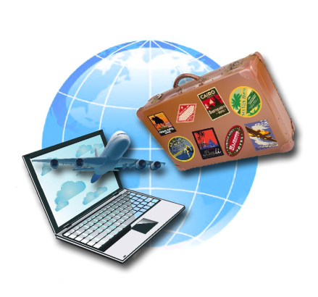
- Manejar trámites migratorios,
- canalizar finanzas,
Agencia
Misionera
de Envío
- proveer cuidado pastoral para el misionero,
- facilitar su trabajo y
- procesar el flujo de información entre el misionero y sus donadores.
_{©Depositphotos.com/}
_{Aleksei Elkin/}
_{Alexander Aisenstadt/}
_{S-E-R-G-O}
Estas agencias se dividen entre las “agencias misioneras de envío” que se encargan del envío del misionero desde su país de origen, y las “agencias misioneras del campo,” o “receptoras,” que se encargan del trabajo entre la etnia por alcanzar. [28] Muéstrales a los participantes algunos ejemplos de estas organiza-
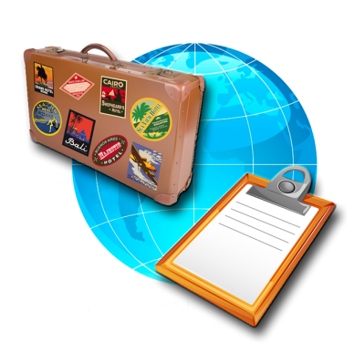
ciones con folletos y trípticos. Estas agencias existen en varias formas: independientes, interdenominacionales, denominacionales o como parte de una mega-iglesia. Las iglesias necesitan saber que las agencias existen para ayudarles con sus primeros pasos, por más pequeños que sean, hacia las etnias no alcanzadas.
Agencia Misionera de Campo
_{©Depositphotos.com/Christos}
Georghiou/Alexander Aisenstadt/
_{S-E-R-G-O}
También Dios ha levantado los “institutos de capacitación misionera” [29] cuya función es entrenar a los candidatos misioneros en aquellos temas especializados que no van a ver en los institutos bíblicos. Vemos como todas estas organizaciones trabajan en conjunto en la gráfica de la página 88.

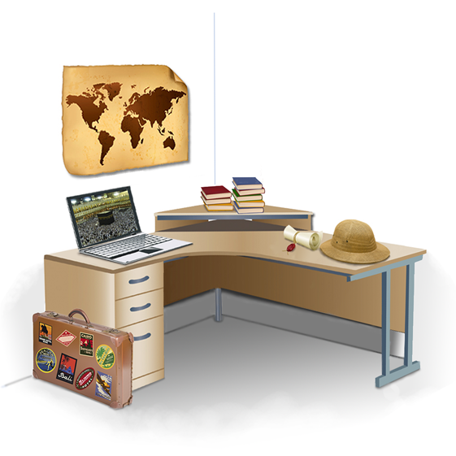
VIII. Otras Definiciones Importantes [30]
Varias veces hemos usando la palabra cultura sin definirla. A continuación ofrecemos unas definiciones de palabras importantes para el movilizador de misiones y para las iglesias.
Institutos de
Capacitación
Misionera
A. Cultura - Es el sistema integrado de comportamiento hu-mano dentro de una etnia que incluye los pensamientos, el habla, las acciones y la manipulación de su ambiente para satisfacer sus necesidades. Esto incluye cosmovisión, re-ligión o brujería, vestimenta, comida, vivienda, percepción y uso del tiempo, economía, agricultura, artesanías, mercados, comunicación, diversiones, música, vida social, relaciones en la familia, relaciones entre familias (la comunidad) y relaciones con otras sociedades. El “choque cultural” es la ansiedad que uno siente al entrar en otra cultura.
©Depositphotos.com/Aleksei Elkin/Patrick Bombaert/Mohamad Shahreen Amri/Oleksandr Lupol/Patrick Guénette/Vladimir Galantsev/Vladimir Galantsev/Alexander Aisenstadt
B. Castas - Son divisiones verticales muy estrictas en la sociedad de la India, establecidas por nacimiento y por la religión hindú, que determinan qué oficio uno va a tener, con quién se puede tratar y con quién se puede casar. Difícilmente pasa el evangelio de una casta a otra.
Más definiciones en el capítulo “Necesidades en el Mundo”
- Cristiano evangélico
- Cristiano nominal
- Religiones del Mundo
- Idioma
- Dialecto
C. Cosmovisión - La manera en que una etnia percibe la realidad en cuanto a Dios (o los dioses), el origen del hombre, su propósito, el tiempo, el mundo espiritual y el más allá.
D. Geografía - Son factores que pueden determinar la exten-sión de una etnia por razón de fronteras políticas o barreras físicas como ríos, océanos o montañas. Hay que analizar estos factores caso por caso para ver si son suficientemente importantes para definir una etnia distinta.
E. Tribu - Una etnia que tiene una organización social muy fuerte con un liderazgo de ancianos o caciques, decisiones en grupo, lazos de familias extendidas y clanes, aislamiento de los demás, ubicación remota y a veces condiciones primitivas.
F. Autóctona - Cuando se usa en las misiones en referencia a una iglesia en una etnia, quiere decir que la iglesia es totalmente adaptada a su contexto y que no tiene elementos foráneos de la cultura del misionero. Un miembro de la etnia puede entrar la iglesia y sentirse en casa.

